Załącznik nr 1 E– do zaproszenia
CZĘŚĆ I ZAKUP I DOSTAWA POMOCY DYDAKTYCZNYCH
Zadanie nr 5 - Zakup i dostawa GIER DYDAKTYCZNYCH, UKŁADANEK, PUZZLI w ramach projektu „Nasze rady na odpady ” dofinansowanego z Wojewódzkiego Funduszu Ochrony Środowiska i Gospodarki Wodnej w Łodzi
Lp. | Nazwa  /rodzaj zakupu | Opis minimalnych wymagań lub konfiguracji | Parametry oferowanego sprzętu  Wg formuły SPEŁNIA/ NIE SPEŁNIA | Ilość | Cena jednostkowa brutto | Wartość  brutto | Stawka podatku  VAT
 | Puzzle edukacyjne | Puzzle mają przedstawiać korzyści z segregacji odpadów i możliwości ich ponownego przetworzenia - recyklingu.  Puzzle mają zawierać min. 50 elementów.  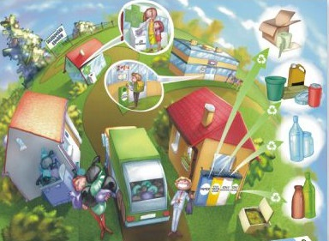 zdjęcie poglądowe |  | 5 szt.
 | Puzzle edukacyjne | Edukacyjne puzzle mają przedstawiać kolorowe, realistyczne zdjęcia odpadów oraz uproszczoną oś czasu, na której widać po jakim czasie nastąpi rozkład naturalny odpadów, które nie zostały posortowane i nie zostały powtórnie przetworzone. Puzzle można układać na sztywnej kartonowej podkładce z kolorowym nadrukiem obrazka puzzli 1:1 lub na dnie zamykanego pudełka, którego rozmiary dopasowane są do wymiarów puzzli .  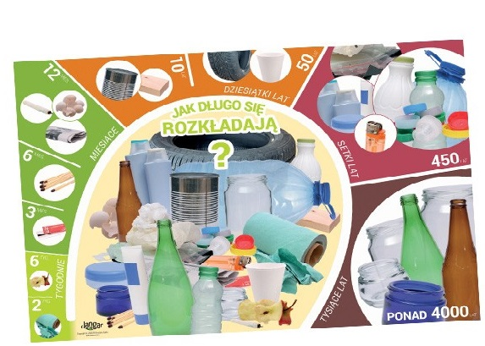 zdjęcie poglądowe |  | 5 szt.
 | Puzzle edukacyjne | Edukacyjne puzzle mają przedstawiać wymieszane odpady komunalne (zdjęcia kilkudziesięciu różnych) oznaczone symbolami 4 grup najczęściej segregowanych odpadów, tj. papier, plastik, szkło, metal. W rogu obrazka widoczne są kolorowe kosze na odpady z tymi samymi symbolami. Puzzle można układać na sztywnej kartonowej podkładce (wersja łatwiejsza) z kolorowym nadrukiem obrazka puzzli 1:1 lub na dnie zamykanego pudełka, którego rozmiary dopasowane są do wymiarów puzzli . 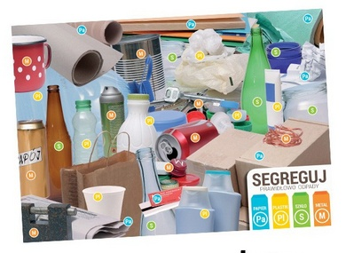zdjęcie poglądowe |  | 5 szt.
 | Układanka | Ekologiczne domino to gra której celem jest uświadomienie maluchom kwestii związanych z ochroną środowiska oraz tego, że mogą mieć wpływ na jego stan. Maluchy, łącząc ze sobą przeciwstawne obrazki układanki, zdobywają wiedzę na temat ekosystemu, wody, energii i odpadów, pozytywnych oraz negatywnych zachowań. Tematyka, np.: prysznic, energia odnawialna, pranie, segregowanie śmieci, podlewanie, oszczędzanie energii, zakupy.  W zestawie ma znajdować się min. 48 dużych pojedynczych puzzli z obrazkami wykonanych z grubego, lakierowanego kartonu .  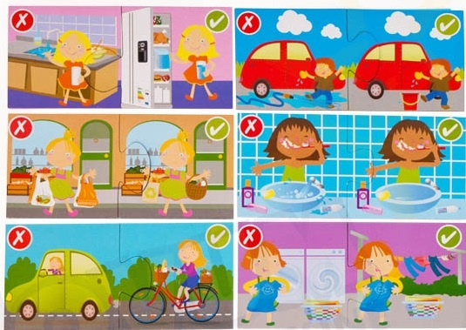 zdjęcie poglądowe |  | 5 szt.
 | Domino | Domino ma nawiązywać do tematyki związanej z sortowaniem śmieci, recyklingiem.  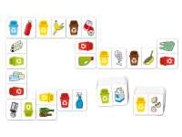zdjęcie poglądowe |  | 5 szt.
 | Gra planszowa | Gra planszowa mająca uwrażliwiać dzieci na problem gromadzenia i sortowania odpadów.  Zawartość:  - duża plansza  - karty "odpady"  - 4 pionki,  - tekturowe pojemniki na śmieci ,  - 4 tekturowe plansze "ciężarówki" ,  - 1 kostka ,  - 1 bawełniany woreczek ,  - instrukcja  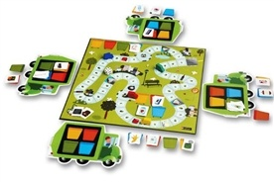  zdjęcie poglądowe |  | 10 szt.
 | Gra dydaktyczna | Celem gry jest pokazanie dzieciom i nauczenie ich prawidłowego postępowania z odpadami oraz wskazanie nieekologicznych nawyków, których powinny unikać. W trakcie gry uczestnicy natrafiają na scenki przedstawiające pozytywne lub negatywne zachowania dotyczące odpadów. Reguły gry wymuszają opisywanie przez dzieci cech pozytywnego zachowania, za co są nagradzane. W przypadku, gdy gracz nie potrafi prawidłowo opisać danego zachowania, nie może skorzystać z nagrody dopóki nie odnajdzie opisu scenki w Książeczce edukacyjnej dołączonej do gry i nie opisze obrazka prawidłowo. Analogicznie odbywa się w przypadku zachowań negatywnych. Tak skonstruowane reguły gry powodują, że dzieci szybko zdobywają nowe wiadomości i chętnie uczą się by wygrać z innymi uczestnikami. Z myślą o ochronie środowiska świadomie zrezygnowano z lakierowania wydruków, pakowania pionków i kostki w foliowe woreczki, oraz foliowego opakowania pudełka.  • plansza wykonana z tektury  • książeczka edukacyjna wraz z instrukcją  • 4 pionki  • kostka do gry  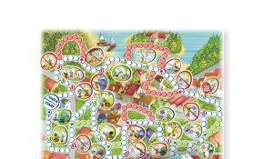  zdjęcie poglądowe |  | 5 szt.
 | Gra edukacyjna | Gra Recykling ma być przeznaczona dla dzieci.  Dzięki niej dziecko ma możliwość :  - kształtowania dobrych nawyków, a szczególnie dbania o środowisko, które nas otacza,  - uczenia się zdobywania i pomnażania pieniędzy,  - ćwiczenia umiejętności pracy w grupie  Gra uczy także strategicznego myślenia!  Zawartość pudełka:  - instrukcja  - plansza  - 2 kostki  - 4 pionki ( śmieciarki) w czterech kolorach  - min. 40 znaczników odpadów w 4 kolorach  - banknoty o nominałach 10 Euro – min. 80 sztuk, 20 Euro –min. 40 sztuk, 50 Euro – min. 40 sztuk.  - woreczek do losowania  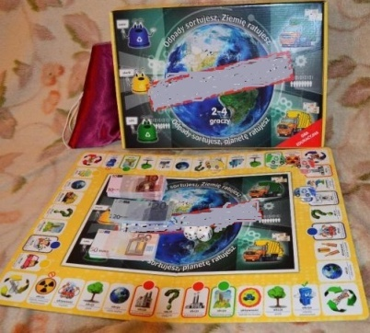 zdjęcie poglądowe |  | 5 szt.
 | Gra edukacyjna | Gra edukacyjna ma na celu zebranie z planszy różnego rodzaju śmieci np.: puszek, starych gazet, butelek, plastikowych opakowań. Wygra ten, kto jako pierwszy posegreguje i wyrzuci śmieci do pojemnika w odpowiednim kolorze.  Zalety gry:  - rozwija świadomość ekologiczną  - przekazuje wiedzę na temat segregacji odpadów  - ćwiczy myślenie strategiczne  - zapewnia znakomitą zabawę  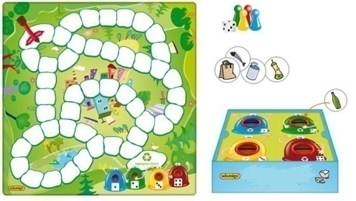zdjęcie poglądowe |  | 5 szt.
 | Gra dydaktyczna | Gra dydaktyczna ma nawiązywać do tematyki związanej z ochroną środowiska. Jednym ze sposobów ochrony jest segregacja odpadów. Gra ma nauczyć dziecko jak poprawnie segregować śmieci. Gra ma zawierać:  - min. 4 plansze - kontenery do segregacji:  - papier  - plastik  - szkło białe  - szkło kolorowe  - min. 20 elementów przedstawiających odpady znane każdemu dziecku z domu  Zadaniem dziecka jest dopasowanie poszczególnych elementów do odpowiednich kontenerów. Plansze z kontenerami na odwrocie mają podstawowe informacje co do nich możemy a czego nie możemy wrzucać.  Do każdego kontenera przyporządkowano po 5 elementów.  - plansze kontenerów i elementy z odpadami wykonane są z grubej, sztywnej tektury  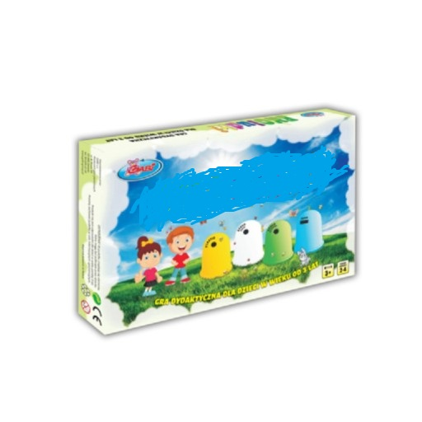  zdjęcie poglądowe |  | 5 szt.
 | Gra dydaktyczna | Gra uczy rozpoznawania surowca różnych przedmiotów i zachęca do sortowania odpadów.  Zawartość:  - min. 5 pojemników,  - min. 35 fotografii odpadów,  - instrukcja,  - walizka.  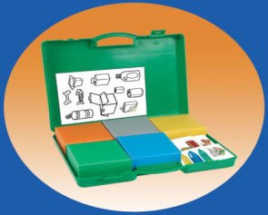 zdjęcie poglądowe |  | 5 szt.
 | Gra magnetyczna | Celem gry jest ukazanie dzieciom problemu produkowanych przez człowieka odpadów i uwrażliwienie na konieczność ich segregowania. W czasie gry dzieci uczą się rozróżniać poszczególne rodzaje odpadów, aby przyporządkowywać je odpowiednim kontenerom na śmieci. Na plakietkach odpady pogrupowane są na pięć kategorii i oznaczone kolorystycznie. Kolorowe plansze, realistyczne fotografie odpadów i magnetyczność elementów stanowią dla dzieci dużą atrakcję.  Zawartość :  - plansze magnetyczne;  - plakietki magnetyczne;  - instrukcja.  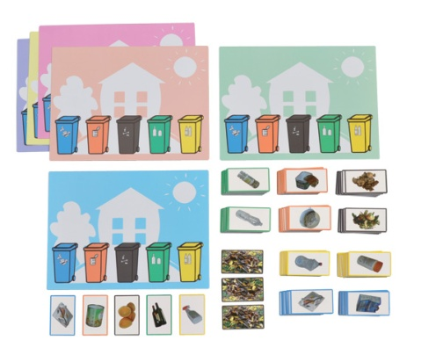zdjęcie poglądowe |  | 5 szt.
Uwaga! W przypadku wskazania przykładowych nazw produktów Zamawiający dopuszcza zastosowanie materiałów równoważnych, tj. o parametrach funkcjonalnych i cechach równorzędnych bądź wyższych.

………………………………….. …………………………………..
( miejscowość i data) (podpis oferenta)

